|  |  |  |
| --- | --- | --- |
|  |  | Foto / Photo: Logo MŠMT |

**MIMOŘÁDNÉ STUDIUM**

Metodická příručka pro zájemce o realizaci mimořádného studia

na Západočeské univerzitě v Plzni

Materiál byl zpracován v rámci projektu NPO_ZČU_MSMT_16584/2022.

Na jeho přípravě se podílel řešitelský tým projektu SC C1.

# Úvodní slovo

Západočeská univerzita v Plzni hledá cesty, jak efektivně rozšířit nabídku celoživotního vzdělávání, a to při využití stávajících kapacit i lidských zdrojů.

Jednou z možností je mimořádné studium, které přestože se nejedná o široce rozšířený koncept, již dlouhodobě realizuje řada jiných vysokých škol (ČVUT, MUNI, UK).

Tato příručka je určena všem pořadatelům programů celoživotního vzdělávání na ZČU a akademickým pracovníkům, kteří mají zájem otevřít výuku vybraných předmětů samoplátcům a rozšířit tak nabídku celoživotního vzdělávání v regionu.

# Co je mimořádné studium?

Mimořádné studium je program celoživotního vzdělávání, který spočívá v otevření vybraných předmětů vyučovaných pro studenty jednotlivých fakult Západočeské univerzity v Plzni účastníkům celoživotního vzdělávání.

Mimořádné studium umožní zájemcům z řad veřejnosti doplnit a rozšířit si svou kvalifikaci absolvováním jednotlivých předmětů vyučovaných na ZČU.

Účastník celoživotního vzdělávání není studentem podle zákona o vysokých školách.

Mimořádné studium se řídí Řádem celoživotního vzdělávání ZČU, ve kterém je vymezeno, že programem celoživotního vzdělávání je též studijní předmět akreditovaného studijního programu

# Jak mimořádné studium probíhá?

Účastníci mimořádného studia si mohou zapsat předměty vyučované na ZČU v určitém semestru, navštěvovat výuku, skládat zápočty a zkoušky. Zkoušky a zápočty ze zapsaných předmětů musí účastník vykonat nejpozději do konce akademického roku, v jehož průběhu se do mimořádného studia zapsal.

Výuka účastníků celoživotního vzdělávání probíhá zároveň s výukou studentů, rovněž zápočty a zkoušky jsou shodné – ve stejných termínech a se stejnými požadavky pro obě cílové skupiny.

Mimořádné studium je určené především pro zájemce, kteří mají dokončené alespoň středoškolské vzdělání s maturitní zkouškou. Mimořádné studium je ale dostupné i studentům střední školy, kteří by si chtěli vyzkoušet atmosféru a nároky výuky na ZČU nebo mají specifický zájem o některou odbornou oblast, která se na ZČU vyučuje. Mimořádné studium mohou v omezené míře a za určitých podmínek (viz dále) využít rovněž studenti řádného studia.

# Přínosy a význam mimořádného studia

1. Pro účastníka
   * Pro účastníka vzdělávání představuje mimořádné studium efektivní způsob, jak získat znalosti, dovednosti a kompetence, které odpovídají společenským, osobním a kulturním potřebám nebo potřebám trhu práce. Účastník může také aktualizovat a rozšířit své poznatky a dovednosti, které získal v předchozím vzdělávání.
   * Mimořádné studium umožňuje otevřít vzdělávací příležitosti v celoživotním vzdělávání v obrovské škále oborů, a to i v oborech nebo tématech, pro které by vzhledem k nedostatku zájemců o celoživotní vzdělávání v této oblasti nebylo možné otevřít standardní program celoživotního vzdělávání pro větší skupinu účastníků. Pro účastníka je to unikátní příležitost být v regionu třeba jediný, kdo chce v celoživotním vzdělávání získat dané kompetence, a přesto může program absolvovat.
   * Předměty absolvované v rámci mimořádného studia může univerzita účastníkům celoživotního vzdělávání uznat, když později nastoupí ke studiu akreditovaných studijních programů.
   * Mimořádné studium některých předmětů nebo skupiny předmětů může být zakončeno mikrocertifikátem.
2. Pro pořadatele
   * Mimořádné studium jako nový způsob vzdělávání a získávání dílčích kompetencí může zaujmout větší spektrum osob a získat nové zájemce o studium.
   * Mimořádné studium může významně rozšířit nabídku celoživotního vzdělávání součásti (aniž by bylo třeba budovat nové kapacity).
   * Mimořádné studium propojí a vzájemně obohatí studenty a účastníky celoživotního vzdělávání a při spokojenosti účastníků může iniciovat širší spolupráci mezi akademickou sférou a praxí.
   * Mimořádné studium může pomoci vyřešit některé požadavky z firem a institucí v regionu, které potřebují rozvíjet specifické kompetence svých zaměstnanců (často jednotlivců nebo malých skupin).
   * Mimořádné studium může představovat nový zdroj příjmů pro pořadatele.
     + Součást ZČU může sama definovat výši poplatku za kredit pro daný semestr.
     + Z poplatku by měly být hrazeny veškeré náklady spojené s přijetím samoplátců do výuky předmětů akreditovaných studijních programů.
   * Kvalitní mimořádné studium může zvýšit prestiž a renomé univerzity a jejích součástí a přilákat více zájemců o graduální studium na ZČU.

# Proces přípravy, realizace a hodnocení mimořádného studia

1. **Jednotlivé fáze procesu a zapojení aktéři**

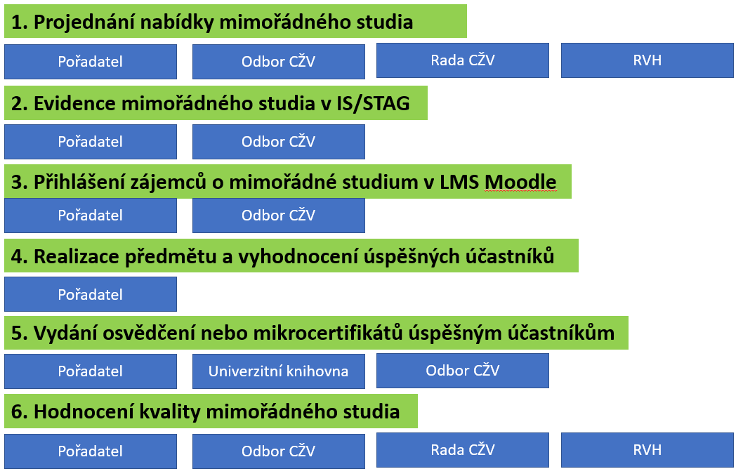

1. **Popis procesu**

**1. Projednání nabídky mimořádného studia**

1a) Pořadatel připraví vždy k 30. 9. a 31. 3. seznam předmětů, které bude nabízet v mimořádném studiu v následujícím semestru (k 30. 9. se bude jednat o předměty pro následující letní semestr) a stanoví cenu za kredit pro daný semestr. Pořadatel zároveň určí, zda některé z vybraných předmětů nebo skupiny předmětů budou zakončeny mikrocertifikátem. Pokud v seznamu takové předměty nebo skupiny předmětů budou, je potřeba pro ně navíc vyplnit akreditační formuláře v systému Evidence CŽV.

1b) Seznam předmětů bude za součást obsahovat jméno kontaktní osoby a cenu za kredit (cena bude jednotná pro součást a kredit u všech předmětů). U jednotlivých předmětů bude seznam obsahovat tyto informace: zkratka předmětu, název předmětu, odkaz na LMS Moodle, kde jsou připravené studijní materiály, jméno garanta a vyučujících předmětu a kapacita, která bude otevřena pro mimořádné studium.

1c) Pořadatel seznam předmětů předá určenému pracovníkovi Odboru CŽV (tajemníkovi Rady CŽV), který seznam zkontroluje a případně vyzve pořadatele k doplnění.

1d) Seznam předmětů od všech pořadatelů bude zařazen k projednání na říjnové a dubnové jednání Rady CŽV, kde jednotliví pořadatelé předměty souhrnně krátce představí.

1e) Rada CŽV seznam předmětů projedná se zvláštním zřetelem k předmětům nebo skupinám předmětů, které mají být zakončeny mikrocertifikátem.

1f) O předmětech, které byly projednány a budou realizovány v rámci mimořádného studia v daném semestru, je informována bez zbytečného odkladu Rada pro vnitřní hodnocení.

**2. Evidence mimořádného studia v IS/STAG**

2a) Pracovník Odboru CŽV přiřadí schválené předměty do studijního programu Mimořádné studium v IS/STAG.

2b) Účastníci mimořádného studia budou v systému IS/STAG označeni specifickým znakem M.

2c) Pro předměty a skupiny předmětů, které budou zakončeny mikrocertifikátem, vytvoří pracovník Odboru CŽV v IS/STAG navíc program v rámci programů celoživotního vzdělávání zakončených mikrocertifikátem. Program tak bude automaticky nabízen v národním katalogu programů zakončených mikrocertifikátem při Domu zahraniční spolupráce.

**3. Přihlášení zájemců o mimořádné studium v LMS Moodle**

3a) Propagace mimořádného studia bude realizována na univerzitní úrovni (se samozřejmou možností vlastní propagace na součástech).

3b) Pracovník Odboru CŽV zajistí vytvoření jednotlivých schválených předmětů v e-shopu Moodle ZČU. U jednotlivých předmětů budou připraveny základní informace ke studiu předmětů. Tyto informace pro jednotlivé předměty včetně termínu, učebny a vyučujících rozvrhové akce dodá určenému pracovníkovi Odboru CŽV do konce října a května kontaktní osoba za součást.

3c) Zájemci o studium se budou moci hlásit k mimořádnému studiu přes e-shop v Moodle ZČU. Zájemci zde rovnou zaplatí za kredity jednotlivých předmětů a dostanou se do prostoru v LMS Moodle, kde budou připraveny základní informace ke studiu předmětů. Bude zde uvedena žádost, aby si účastník vytvořil ORION login, přes který následně bude přistupovat do studijní části LMS Moodle (mimo e-shop), kde bude studovat společně s ostatními studenty.

3d) Přihlašování do mimořádného studia bude možné od 1. 7. do 31. 8. na následující zimní semestr a od 1. 12. do 31. 1. na následující letní semestr.

3e) Pracovník Odboru CŽV zajistí zapsání přihlášených účastníků k příslušné rozvrhové akci v IS/STAG a propojí předmět v IS/STAG s LMS Moodle, takže se ve studijní části LMS Moodle budou účastníci průběžně aktualizovat podle studentů zapsaných v IS/STAG.

**4. Realizace předmětu a vyhodnocení úspěšných účastníků**

4a) Vyučující standardním způsobem realizuje výuku předmětu a ověřování výsledků učení. Nemusí dělat rozdíly mezi studenty a samoplátci, v obou případech by měl usilovat o interaktivní inovativní vysokoškolskou výuku zaměřenou na studenta, studentům poskytovat kvalitní elektronické studijní materiály v LMS Moodle a vést se studenty pozitivní a vstřícnou komunikaci.

4b) Úspěšné účastníky předmětů nebo skupin předmětů zakončených mikrocertifikátem osloví pořadatel, aby do určitého data nahlásili, zda mají zájem o vydání mikrocertifikátu.

**5. Vydání osvědčení nebo mikrocertifikátů úspěšným účastníkům**

5a) Pořadatel nahlásí hromadně za celý semestr a všechny předměty určenému pracovníkovi Odboru CŽV úspěšné účastníky jednotlivých předmětů, kteří požádali vydání mikrocertifikátu, a tím dojde k vygenerování příslušných mikrocertifikátů v národním systému spravovaném Masarykovou univerzitou.

5b) Mikrocertifikát je vydáván vždy v elektronické podobě, pořadatel může vydat i mikrocertifikát v tištěné podobě.

5c) Vydání mikrocertifikátu je zpoplatněno na základě dodatku smlouvy, kterou s Masarykovou univerzitou ZČU uzavřela (vyřizuje Odbor CŽV).

5d) Ve dvou termínech ročně (k 30.4. a 31. 10.) převede pořadatel na zakázku Odboru CŽV částku na pokrytí nákladů za vydání mikrocertifikátů. Příslušnou částku za uplynulé období oznámí Odbor CŽV pořadateli každoročně k 31. 3. a 30. 9.

5e) Úspěšným účastníkům, kteří nepožádají o vystavení mikrocertifikátu a úspěšným účastníkům předmětů, které nejsou zakončeny mikrocertifikátem, vystaví pořadatel osvědčení o absolvování programu celoživotního vzdělávání.

**6. Hodnocení kvality mimořádného studia**

6a) Pořadatel zahrne mimořádné studium do průběžného i souhrnného hodnocení kvality programů celoživotního vzdělávání.

6b) V procesu hodnocení kvality programu celoživotního vzdělávání jsou zapojeni vedle pořadatele také Odbor CŽV, Rada celoživotního vzdělávání a Rada pro vnitřní hodnocení. Podrobnosti jsou uvedeny v předpisu Pravidla systému zajišťování kvality vzdělávací, tvůrčí a s nimi souvisejících činností a vnitřního hodnocení kvality vzdělávací, tvůrčí a s nimi souvisejících činností Západočeské univerzity v Plzni.

# Pravidla pro zápis do mimořádného studia

Zájemce o celoživotní vzdělávání se před podáním přihlášky seznámí se všemi řády a předpisy o celoživotním vzdělávání a s pravidly organizace mimořádného studia na ZČU, zejména se způsobem stanovení poplatků, podmínkami zápisu předmětů a se způsobem jejich kontroly.

Zájemce o mimořádné studium je povinen před vyplněním přihlášky zkontrolovat, že předměty uvedené v jeho přihlášce jsou rozvrženy tak, že bude možné se účastnit jejich výuky.

Není povoleno se hlásit na předměty za více než 30 kreditů za semestr.

Pro zápis předmětů je nutné splňovat odborné vstupní požadavky (mít znalosti, které  
předmět předpokládá) a jazykové schopnosti umožňující aktivní účast na výuce v tom jazyce, v němž je předmět vyučován.Tyto předpoklady se nekontrolují při podání přihlášky, ale až v první fázi výuky předmětu.

Vyučující předmětu může požádat o zrušení zápisu předmětu účastníka mimořádného studia z následujících důvodů:

* + organizační důvody,
  + nedostatečná kapacita,
  + nesplnění vstupních požadavků pro zápis předmětu,
  + nedostatečná znalost jazyka výuky.

Účast ve výuce předmětů zapsaných v mimořádném studiu a způsob jejich plnění se řídí přiměřenou aplikací běžných studijních předpisů. V mimořádném studiu nelze využívat výhod vyplývajících ze statusu studenta se speciálními potřebami.

Poplatek lze za určitých okolností vrátit na bankovní účet uvedený v přihlášce. Vracení poplatků se řídí těmito pravidly:

1. Účastník se může rozhodnout, že požádá o ukončení studia a vrácení poplatku do 10 dnů po první rozvrhované hodině daného předmětu. Pokud se účastník z jakýchkoli důvodů přestane účastnit výuky zapsaných předmětů později, poplatek se nevrací.
2. Pokud zájemce o mimořádné studium do přihlášky uvede předměty, jejichž výuka se v rozvrhu překrývá, zaplacený poplatek se nevrací. Jestliže ale k překryvu dojde až po podání přihlášky důsledkem změny rozvrhu, poplatek za předmět, který není možné v důsledku změny rozvrhu navštěvovat, bude na žádost účastníka vrácen.
3. Dojde-li ke zrušení zápisu předmětu na žádost vyučujícího, bude poplatek za zrušené kredity automaticky vrácen.

# Podmínky pro souběh řádného a mimořádného studia

Tyto dodatečné podmínky se týkají všech zájemců o mimořádné studium, kteří jsou **souběžně zapsáni** v dosud neukončeném **řádném studiu** na ZČU (včetně přerušeného studia).

Tito zájemci musejí pořadateli dodat písemné **stanovisko studijního proděkana součásti**, kde jsou zapsáni k řádnému studiu. Proděkan se ve stanovisku vyjadřuje k seznamu předmětů uvedených na přihlášce do mimořádného studia.

Povolen bude pouze zápis omezeného počtu předmětů (obvykle jeden nebo dva), aby absolvování mimořádného studia nevedlo k neúměrnému prodlužování doby studia. Pokud proděkan neschválí zápis určitého předmětu, je zájemci automaticky vrácena příslušná část zaplaceného poplatku. Proděkan může uznat předmět absolvovaný v rámci mimořádného studia jako předmět C v řádném studiu.

Studentům řádného studia bude **důrazně doporučeno**, aby předměty, které si chtějí zapsat v mimořádném studiu, se studijním proděkanem konzultovali před podáním přihlášky.

Žádný předmět si **nelze zapsat zároveň** v řádném i v mimořádném studiu. Pokud bude zjištěno, že některý student si zapsal ten samý předmět souběžně v obou typech studia, bude mu zápis v mimořádném studiu zrušen bez nároku na vrácení poplatku. Zrušení zápisu z těchto důvodů lze provést kdykoli během semestru.

**Kontaktní osoby na ZČU**

**prorektor pro koncepci vzdělávání a záležitosti studujících:**

doc. Mgr. Jiří Kohout, Ph.D. ([jkohout4@rek.zcu.cz](mailto:jkohout4@rek.zcu.cz))

**předsedkyně Rady celoživotního vzdělávání ZČU:**

PhDr. Jana Vaňková ([jvankova@kcj.zcu.cz](mailto:jvankova@kcj.zcu.cz))

**Odbor celoživotního a distančního vzdělávání:**

Mgr. Jan Topinka – vedoucí odboru ([topinka@rek.zcu.cz](mailto:topinka@rek.zcu.cz))

doc. PhDr. Lucie Rohlíková, Ph.D. – metodik vzdělávání ([lrohlik@kvd.zcu.cz](mailto:lrohlik@kvd.zcu.cz)